**Web technológiák – 9. Gyakorlat**

**Mini weblap készítése, OSI modell**

Töltse fel a GitHub rendszerbe az elkészült fájlokat a következő mappába:

NEPTUNKOD_0407

Jegyzőkönyv neve:*gyak9.pdf*

Forrás file-k

**Határidő:** 2021.04.07. ill. módosítás esetén a 04.11.-ig.

**1.** Készítse el a táblázatot a minta alapján.

Mentés az aktuális mappába pl. C:\WWW\HTML\

1. Az eddigi ismeretek alapján készítsenek egy **mini weblapot** *(táblázatos szerkezetű),* amely tartalmazza három kurzus tematikáját a következő leírás alapján:

Javaslom legyen: *index.html. kezdolap.html, adatbazis.html, internet.html, prezentacio.html és* hozzá egy **iit.jpg** image és a kurzusokhoz tartozó képek.

Legyen egy **kezdőlap**, amely a három kurzus menüpontját tartalma a minta alapján (pl. Adatbázisrendszerek, Internet, Prezentáció) és tartalmaz egy képet, pl. **iit.jpg**, amely a kezdőlapra mutat.

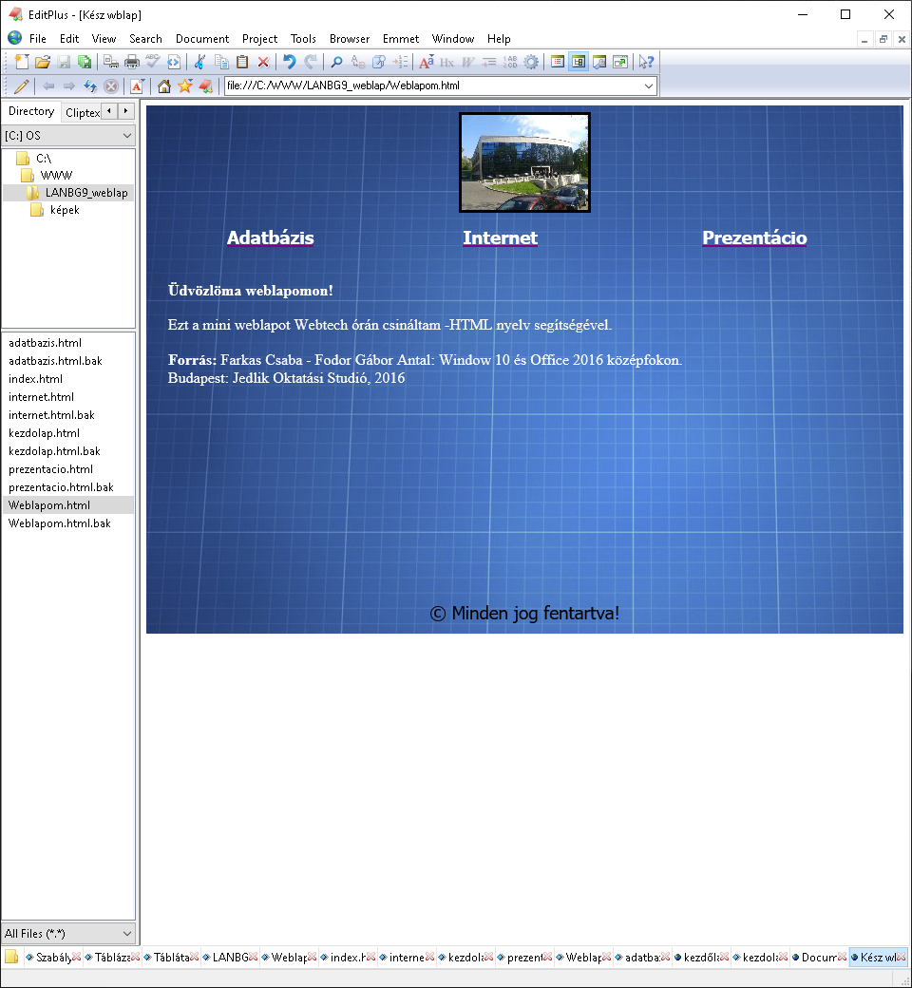

1. Ha a kezdőlapon egy kurzus menüpontjára kattintunk, megjelenik a kurzus tematikájának leírása és hozzá egy kép. Pl.: A **Internet** menüpontra kattintva alábbi oldal jelenik meg.

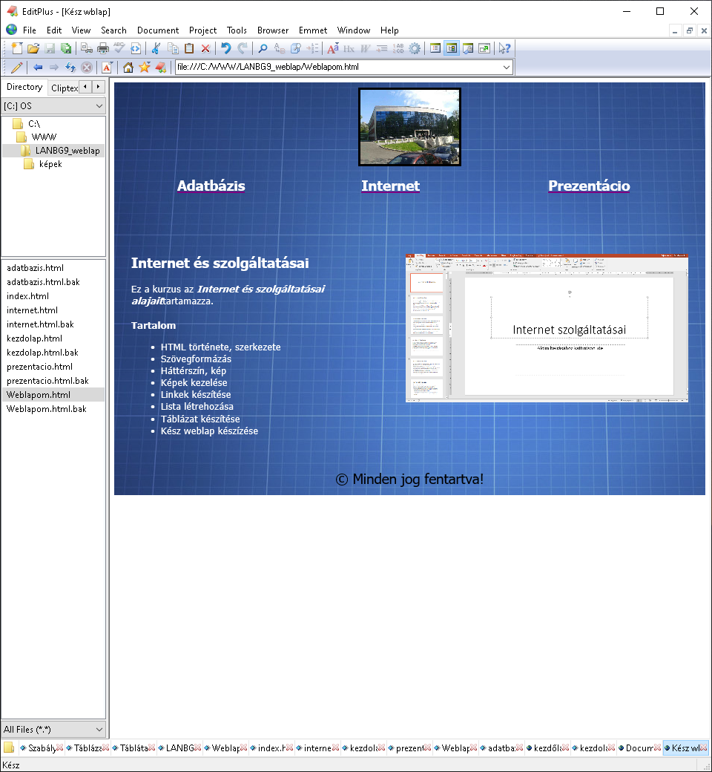

1. Ha a kezdőlapon egy kurzus menüpontjára kattintunk megjelenik a kurzus tematikájának leírása és hozzá egy kép. Pl.: **Adatbázisrendszerek** menüpontra kattintva alábbi oldal jelenik meg.

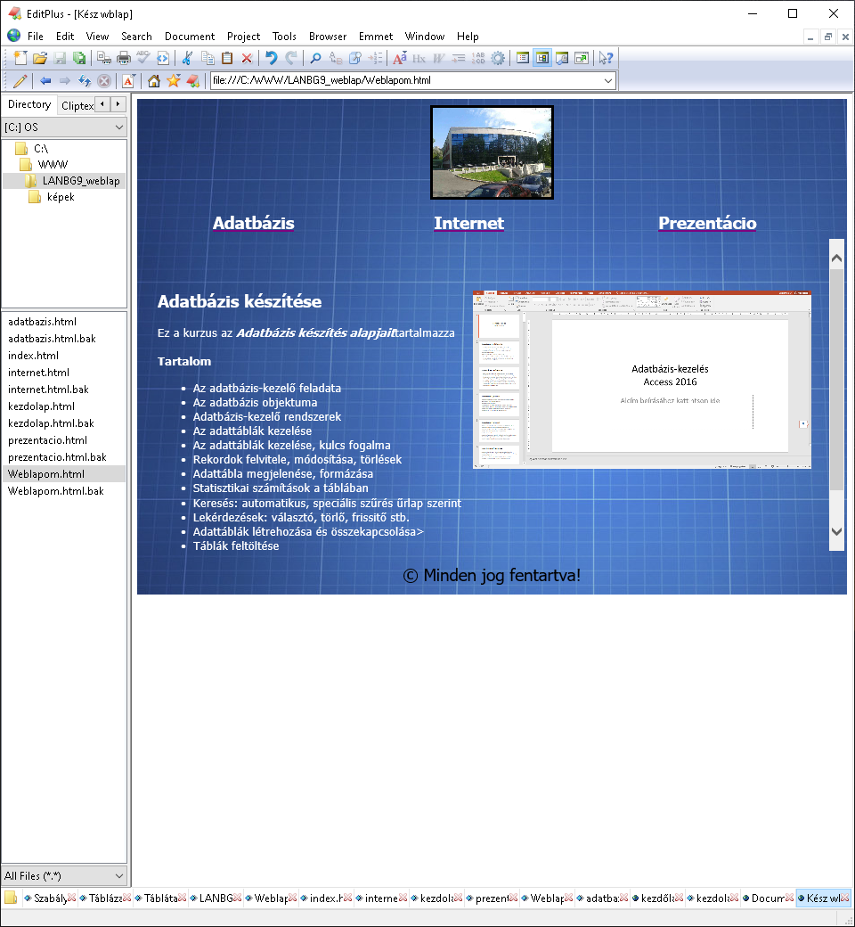

1. Ha a kezdőlapon egy kurzus menüpontjára kattintunk megjelenik a kurzus tematikájának leírása és hozzá egy kép. Pl.: **Prezentáció** menüpontra kattintva alábbi oldal jelenik meg.

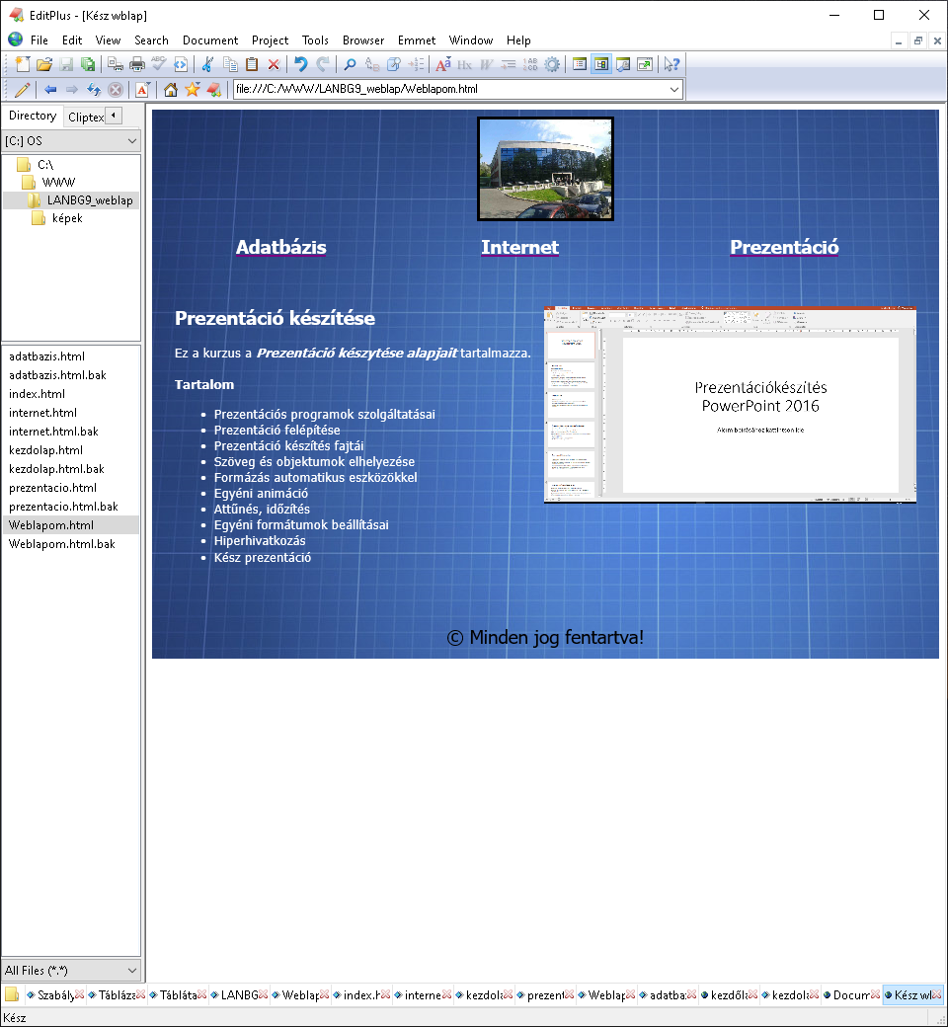

**Jó munkát!**